**Лабораторна робота 2**

Тема: Базові конструкції і типи java. Використання масивів.

Виконав студент 3курс, кн19, Лаврiнович

Контрольні питання

Завдання(результати)

2.1:  
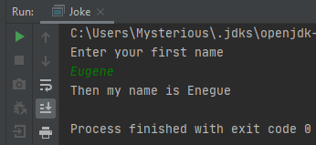

2.2:  
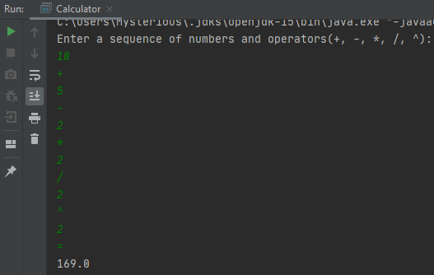

2.3:  
